2016年度 追・再試験 化学基礎 第2問 － 問4

必要があれば，原子量は次の値を使うこと。
H 1.0 C 12 N 14 O 16
Cl 35.5 Ar 40

【問題】

0.10 mol/Lの塩酸10 mLに0.10 mol/Lの水酸化ナトリウム水溶液を滴下すると，この混合水溶液中に存在する各イオンのモル濃度はそれぞれ図1のように変化する。曲線a～cはH＋，Na＋，OH－のどのイオンのモル濃度の変化を示しているか。最も適当な組合せを，下の①～⑥のうちから一つ選べ。

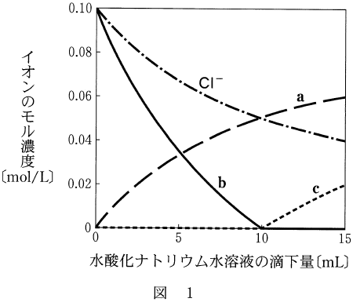

 | 曲線a | 曲線b | 曲線c
① | Na＋ | H＋ | OH－
② | Na＋ | OH－ | H＋
③ | OH－ | H＋ | Na＋
④ | OH－ | Na＋ | H＋
⑤ | H＋ | Na＋ | OH－
⑥ | H＋ | OH－ | Na＋

2016年度 追・再試験 化学基礎 第2問 － 問4

【問題情報】

単元 | イオンのモル濃度
配点 | 4点
計算問題 | ×
難易度 | 普通

【正解】

① 曲線a‐Na＋，曲線b‐H＋，曲線c‐OH－

【解説】

塩酸と水酸化ナトリウム水溶液の反応は，次のように表されます。

HCl ＋ NaOH → NaCl ＋ H₂O

ただし，電解質は水溶液中で電離してイオンとして存在していると考えられるので，次のように表すこともできます。

H＋ ＋ Cl－ ＋ Na＋ ＋ OH－ → Na＋ ＋ Cl－ ＋ H₂O

Cl－は反応後もCl－として存在しており，その物質量は変化しません。ただし，水酸化ナトリウム水溶液の滴下により体積が大きくなるため，Cl－のモル濃度は小さくなっていきます。

Na＋は滴下によって増加しますが，加えた分はすべてNa＋として存在するため，曲線aが該当します。

OH－は滴下によって増加するように思えるかもしれませんが，H＋と反応してH₂Oになるため，はじめは増加しません。中和が完了したあと，増加していくため，曲線cが該当します。

H＋は，はじめはCl－と同じ濃度で存在しますが，滴下されたOH－と反応するため，Cl－よりも濃度の減少がはやくなります。中和が完了するところでほぼなくなり，その後も増加しません。曲線bが該当します。

高校化学Net参考書 http://ko-ko-kagaku.net/

